

SENDAI ZAO GINZAN ONSEN AUTUMN 7D4N
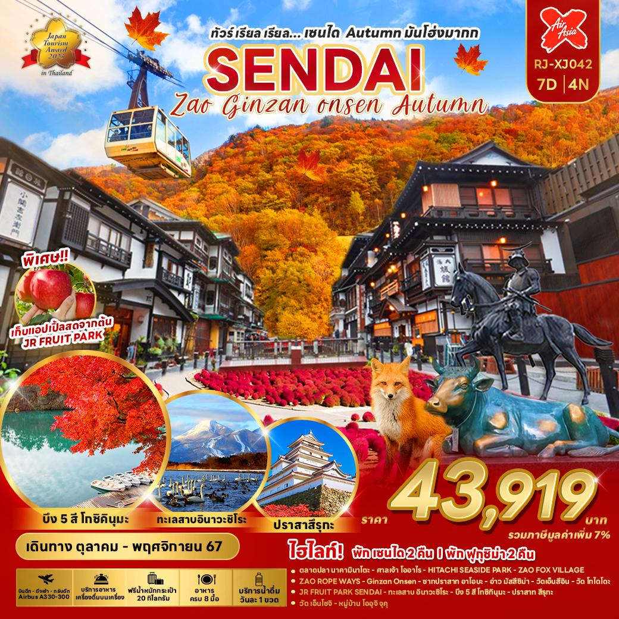
ทัวร์ เรียล เรียล...เซนได Autumn มันโฮ่งมากก

วัน | โปรแกรมทัวร์ | มื้ออาหาร |  |  | โรงแรม
 |  | เช้า | เที่ยง | เย็น
1 | สนามบินนานาชาติดอนเมือง-สนามบินนานาชาตินาริตะ  (XJ600 DMK-NRT 23:50-08:00+1) | - | - | - | **บริการอาหารและเครื่องดื่มบนเครื่อง**
2 | สนามบินนานาชาตินาริตะ-จังหวัดอิบารากิ-ตลาดปลานาคามินาโตะ-ศาลเจ้าโออาไรอิ-ชมทุ่งดอกโคเคีย และดอกคอสมอส ณ สวนฮิตาชิ-จังหวัดฟุกุชิม่า | - | 🍽  Cash Back | - | HOTEL SANKYO FUKUSHIMA  หรือเทียบเท่า ★★★
3 | หมู่บ้านจิ้งจอกซาโอะ-จังหวัดยามากาตะ-ภูเขาซาโอะ-ขึ้นกระเช้าซาโอะ-ชมวิวใบไม้เปลี่ยนสีบนยอดเขาจิโซ-หมู่บ้านโบราณกินซังออนเซ็น-เมืองเซนได | 🍽 | 🍽 | - | COMFORT HOTEL SENDAI  หรือเทียบเท่า ★★★
4 | ช้อปปิ้ง DUTY FREE-ซากปราสาทอาโอบะ-รูปปั้นซามูไรตาเดียว Date Masamune-อ่าวมัตสึชิม่า-วัดโกไดโดะ-วัดเอนสึอิน-เก็บแอปเปิ้ล ณ JR Fruit Park Arahama-ช้อปปิ้งถนนคลิสโรด | 🍽 | 🍽 | - | COMFORT HOTEL SENDAI  หรือเทียบเท่า ★★★
5 | จังหวัดฟุกุชิม่า-บึงห้าสีโกชิกินุมะ-ทะเลสาบอินาวะชิโระ-เมืองไอสึวากามัตสึ-ปราสาทสึรุกะ หรือปราสาทนกกระเรียนขาว-วัดเอ็นโซจิ (วัดวัวแดง) | 🍽 | 🍽 | - | AIZUWAKAMATSU WASHINGTON HOTEL  หรือเทียบเท่า ★★★
6 | หมู่บ้านโบราณโออุจิ จุคุ-เมืองนาริตะ-อิออน มอลล์ นาริตะ-สนามบินนานาชาตินาริตะ  (XJ607 NRT-DMK 20:15-01:35+1) | 🍽 | - | - | **บริการอาหารและเครื่องดื่มบนเครื่อง**
7 | สนามบินนานาชาติดอนเมือง
** รายการทัวร์ข้างต้น อาจมีการสลับปรับเปลี่ยนเพื่อความเหมาะสม **

กำหนดการเดินทาง | Ticket PNR | ราคา
 |  | ผู้ใหญ่ | เด็กอายุต่ำกว่า 2 ปี | พักเดี่ยว
24-30 ตุลาคม 2567 | ZYVDWT | 43,919.- | 8,900.- | 10,900.-
31 ตุลาคม-06 พฤศจิกายน 2567 | G4SLGS | 43,919.- | 8,900.- | 10,900.-

*** พีเรียด 24-30 ตุลาคม 2567 เป็นไฟล์ท
XJ602 25OCT DMK-NRT 02:25-10:55 ***
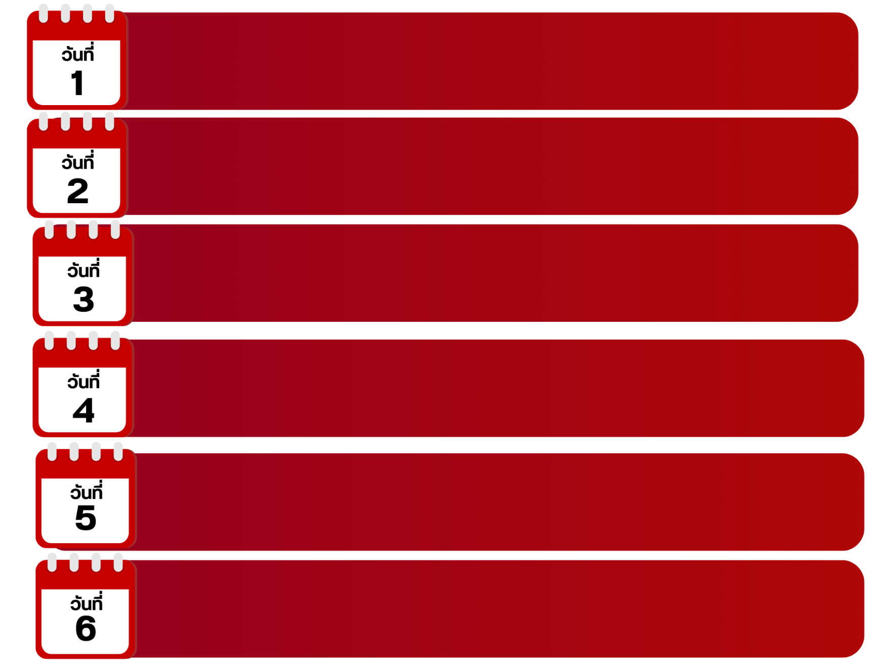
กรุงเทพฯ (สนามบินนานาชาติดอนเมือง)

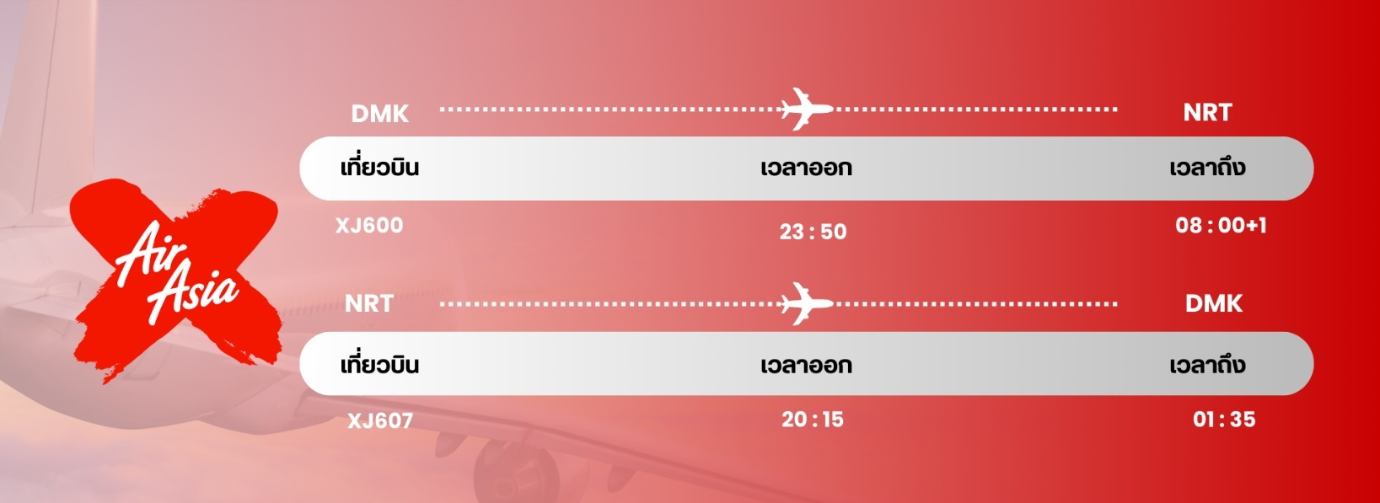

.

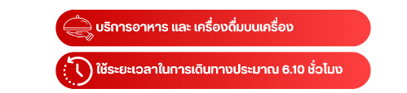
20.00 น. คณะพร้อมกัน ณ อาคารผู้โดยสารขาออกระหว่างประเทศชั้น 3 ประตู 3 สนามบินนานาชาติดอนเมือง เคาน์เตอร์ สายการบิน THAI AIR ASIA X (XJ) พบเจ้าหน้าที่ของบริษัทฯ คอยให้การต้อนรับและอำนวยความสะดวก

23.50 น. ออกเดินทางสู่ กรุงโตเกียว ประเทศญี่ปุ่น โดยสายการบิน THAI AIR ASIA X (XJ) เที่ยวบินที่ XJ 600
สนามบินนานาชาตินาริตะ-จังหวัดหวัดอิบารากิ-ตลาดปลานาคามินาโตะ
ศาลเจ้าโออาไรอิ-ชมทุ่งดอกโคเคีย และดอกคอสมอส ณ สวนฮิตาชิ
จังหวัดฟุกุชิม่า

08.00 น. คณะเดินทางถึง สนามบินนานาชาตินาริตะ ประเทศญี่ปุ่น
(**เวลาที่ประเทศญี่ปุ่นจะเร็วกว่าประเทศไทย 2 ชม. ควรปรับนาฬิกาของท่านเพื่อสะดวกในการนัดหมาย) หลังผ่านพิธีตรวจคนเข้าเมืองแล้ว

จากนั้นนำท่านสู่ ตลาดปลานาคามินาโตะ (Nakaminato Fish Market) ซึ่งตั้งอยู่ในเมืองฮิตาชินากะ ในจังหวัดอิบารากิ เป็นหนึ่งในตลาดนักท่องเที่ยวที่ใหญ่ที่สุดของจังหวัด ที่มีอาหารทะเลที่จับมาสดๆ จากท่าเรือนาคามินาโตะที่อยู่ใกล้กัน เพลิดเพลินกับการชิมและจับจ่ายที่ตลาดแห่งนี้ ที่ซึ่งทุกอย่างสดใหม่และราคาเป็นกันเอง อีกทั้งยังดึงดูดนักท่องเที่ยวกว่าหนึ่งล้านคนต่อปี

อิสระอาหารกลางวันตามอัธยาศัย (1) (Cash Back 1,200¥)
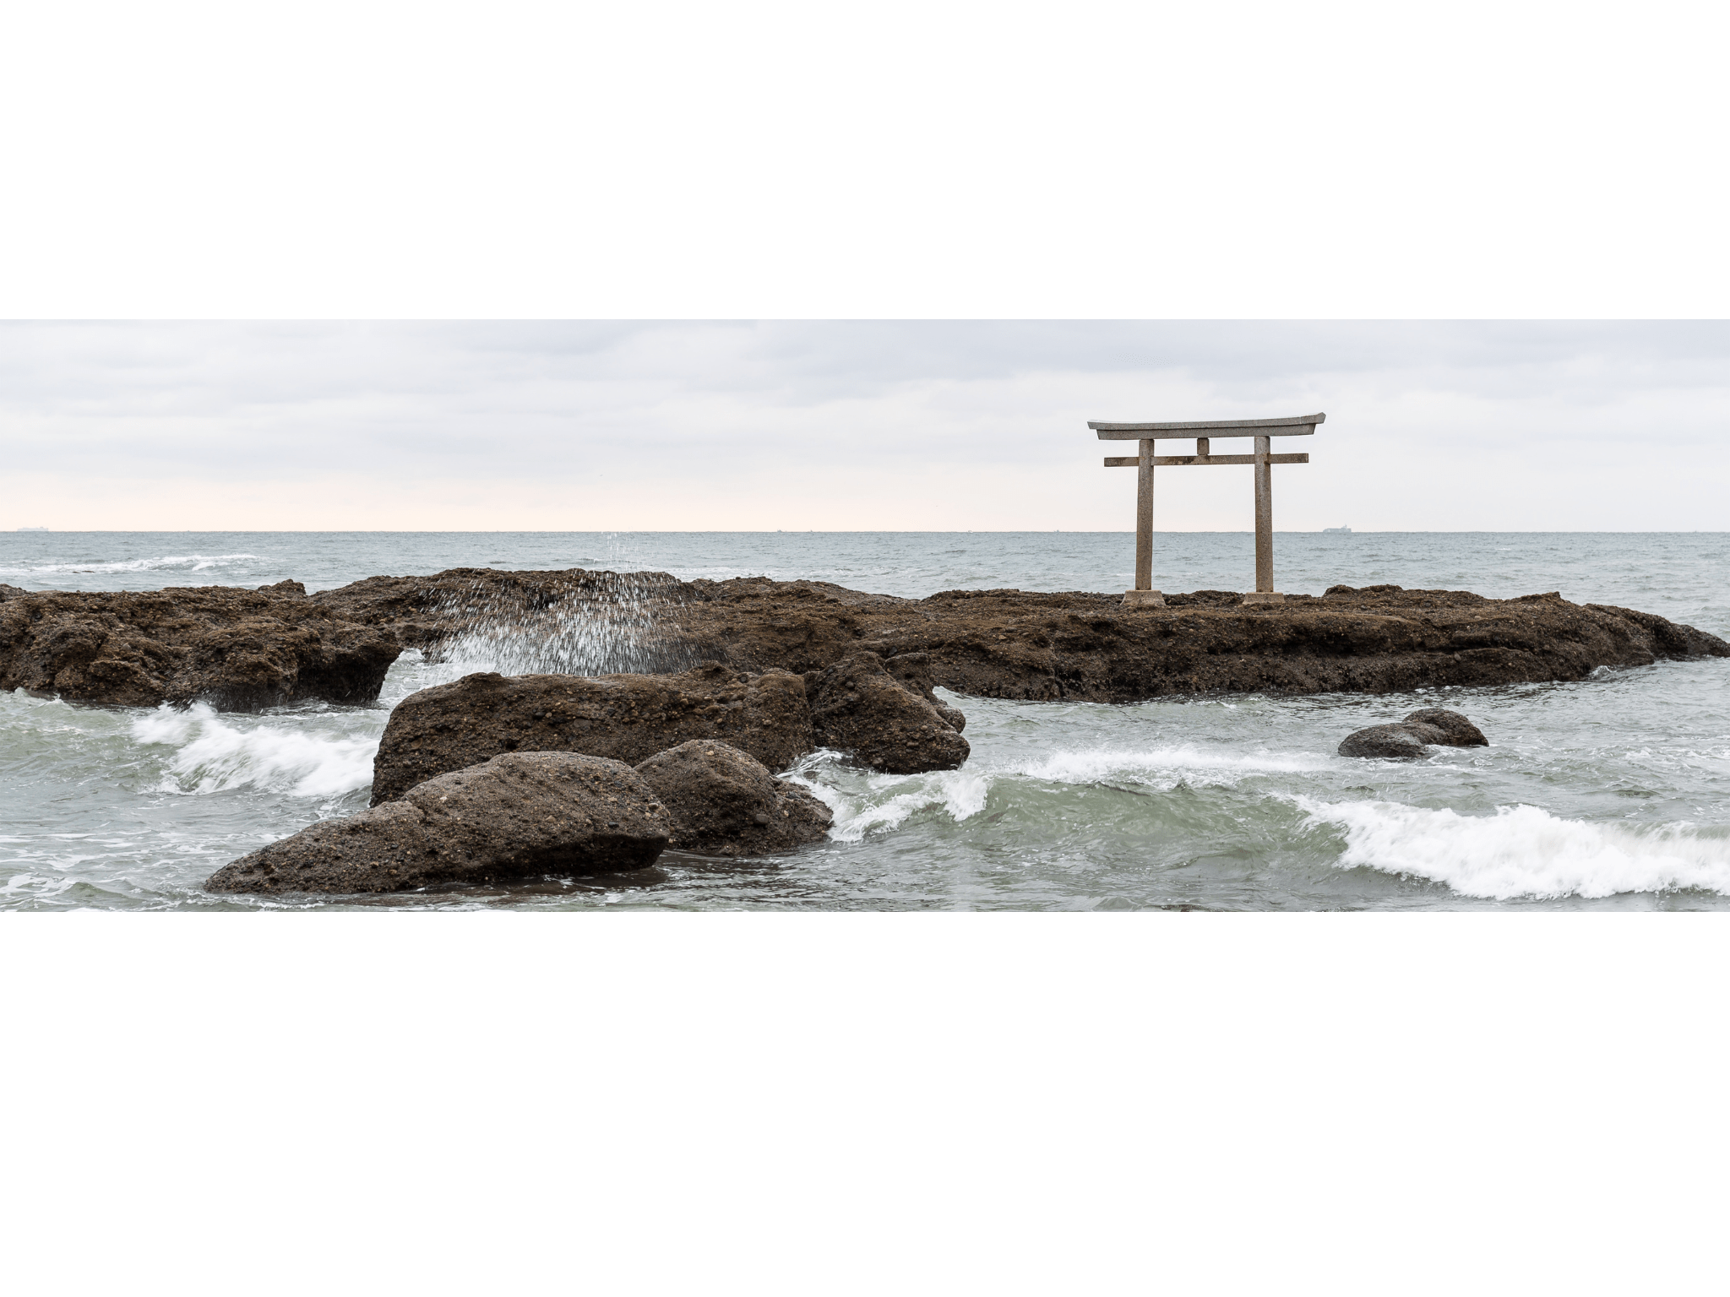
จากนั้นนำท่านเดินทางสู่ ศาลเจ้าโออาไร อิโซซากิ (Oarai Isosaki Shrine) ศาลเจ้าที่มีประวัติศาสตร์ยาวนาน ตั้งอยู่บนเนินเขาหันหน้าสู่มหาสมุทรแปซิฟิก เป็นหนึ่งในเสาโทริอิขนาดใหญ่ ที่มีชื่อเสียงในภูมิภาคคันโต ถูกเลือกให้เป็นทรัพย์สินทางวัฒนธรรมแห่งจังหวัด และได้รับความเชื่อถือมาอย่างยาวนานในฐานะเทพเจ้าผู้ให้ความคุ้มครองการคมนาคมทางทะเล และความสงบสุขภายในครอบครัว ให้ท่านรับพลังงานบวก ณ เสาโทริแห่งคามิอิโซะ (Kamiiso no Torii) โทริอิสีเทาที่นิ่งสงบบนโขดหิน ท่ามกลางฟองคลื่นสีขาวที่สาดกระเซ็น ซึ่งเป็นที่ประดิษฐานของเทพเจ้าโอนามุจิโนะมิโคโตะ และเทพเจ้าสุ คุนะฮิโคนะโนะมิโค อีกทั้งยังเป็นจุดถ่ายรูปพระอาทิตย์ขึ้นที่มีชื่อเสียง มีนักท่องเที่ยวมากมายมาเฝ้าคอยเพื่อเก็บภาพช่วงเวลาที่แสงตะวันสาดส่องขึ้นสู่ขอบฟ้า

จากนั้นนำท่านสู่ สวนฮิตาชิ (Hitachi Seaside Park) เพื่อชม ทุ่งดอกโคเคีย และดอกคอสมอส เป็นสวนดอกไม้ขนาดใหญ่ มีพื้นที่ 1.9 ล้าน ตารางเมตร มีดอกไม้บานให้ชม ผลัดเปลี่ยนสายพันธุ์ตลอดทั้งปี
ตั้งอยู่ในจังหวัดอิบารากิ (Ibaraki) สามารถเดินทางมาได้สะดวกจากโตเกียว โดยใช้เวลาประมาณ 1 ชั่วโมง 40 นาที เริ่มจากในช่วงฤดูร้อนของทุกปีประมาณเดือนกรกฎาคม ทางสวนจะเริ่มปลูกต้นโคเคีย สักระยะหนึ่งก็จะเติบโตขึ้นเป็นพุ่มสีเขียวขจี และธรรมชาติของต้นโคเคีย จะเริ่มเปลี่ยนสีจากเขียวสด ไปเป็น แดงส้ม แดงเลือดหมู และ น้ำตาลตามลำดับในช่วงเดือนตุลาคมเป็นต้นไป เป็นทุ่งสีส้มแดงทั่วทั้งเนินเขา ชมวิวได้รอบทิศทาง 360 องศา และในช่วงเวลาเดียวกัน ยังสามารถชมทุ่งดอกคอสมอสได้อีกด้วยเช่นกัน
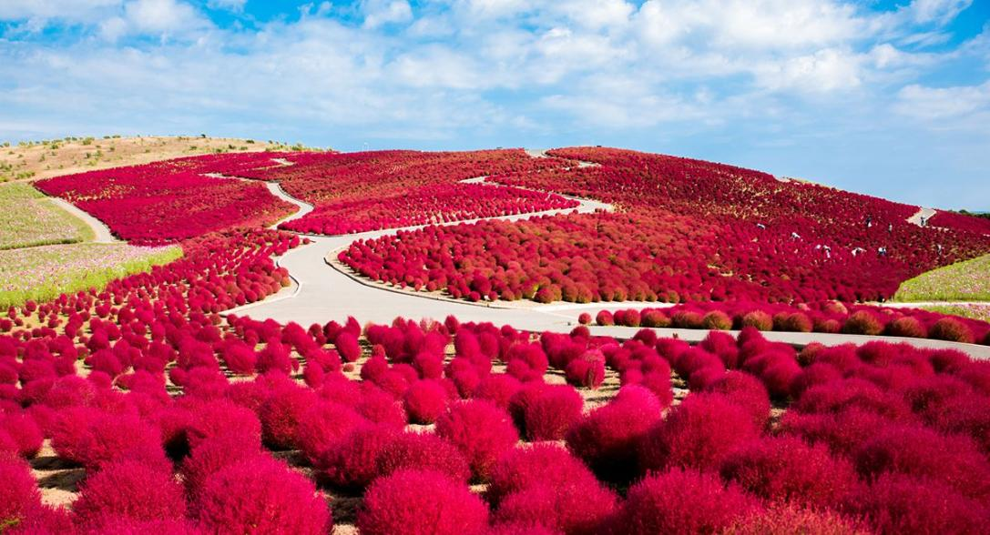

จากนั้นนำท่านสู่ จังหวัดฟุกุขิม่า (Fukushima) (ใช้เวลาเดินทางประมาณ 2.45 ชม.) เป็นจังหวัดที่มีพื้นที่ขนาดใหญ่เป็นอันดับ 3 ของประเทศญี่ปุ่น ครอบคลุมพื้นที่ชายฝั่งมหาสมุทรแปซิฟิคมากกว่า 150 กิโลเมตร มากมายไปด้วยแหล่งท่องเที่ยวที่มีชื่อเสียง คือ ธรรมชาติที่สวยงามของภูเขาไฟ และน้ำพุร้อน แหล่งท่องเที่ยวทางประวัติศาสตร์ เพื่อนำท่านเข้าสู่โรงแรมที่พัก


มื้อเย็น อิสระอาหารเย็นตามอัธยาศัย
ที่พัก HOTEL SANKYO FUKUSHIMA หรือเทียบเท่าระดับเดียวกัน

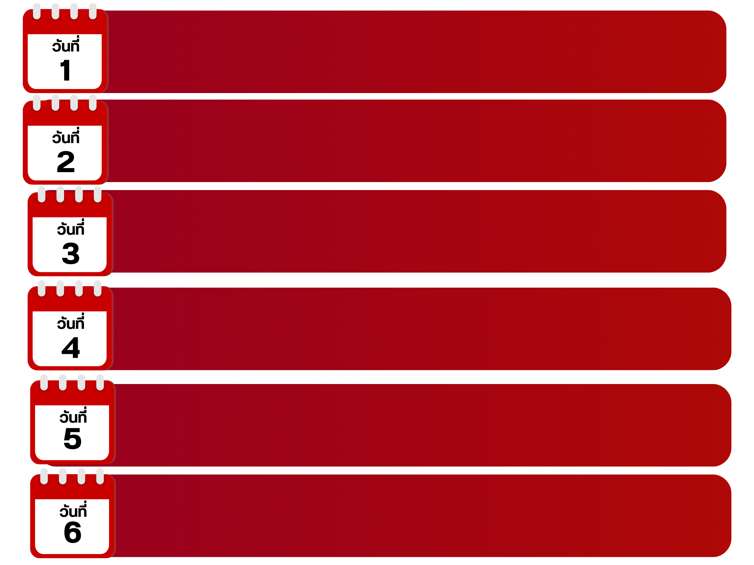
หมู่บ้านจิ้งจอกซาโอะ-จังหวัดยามากาตะ-ภูเขาซาโอะ
ขึ้นกระเช้าซาโอะ-ชมวิวใบไม้เปลี่ยนสีบนยอดเขาจิโซ
หมู่บ้านโบราณกินซังออนเซ็น-เมืองเซนได

รับประทานอาหารเช้า ณ ห้องอาหารโรงแรม (2)

จากนั้นนําท่านเดินทางสู่ หมู่บ้านจิ้งจอกซาโอะ (Zao Fox Village) ตั้งอยู่บนภูเขาในเขตจังหวัดมิยางิ เป็นสถานที่เพาะเลี้ยงจิ้งจอกแบบเปิด ที่ให้นักท่องเที่ยวได้ใกล้ชิดกับสุนัขจิ้งจอก แบบไม่มีที่ไหนเหมือนอย่างแน่นอน ด้านในหมู่บ้านนั้น เป็นสวนขนาดใหญ่พอสมควร ที่เปิดให้เราเข้าไปอยู่ท่ามกลางวงล้อมของฝูงจิ้งจอกที่น่ารักจำนวนมาก ซึ่งถูกปล่อยให้วิ่งเล่นกันอย่างอิสระ ท่านสามารถเข้าไปใกล้ หรือถ่ายรูปกับสุนัขจิ้งจอกได้ โดยทำตามคำแนะนำของทางศูนย์ อีกทั้งท่านยังสามารถซื้ออาหารถุงละ 100 เยน ที่มีจำหน่ายในนั้น ไปให้สุนัขจิ้งจอกในบริเวณที่จัดไว้ให้ได้อีกด้วย โดยความพิเศษของฤดูหนาวที่มีหิมะตกโปรยปรายลงมา ก็เป็นองค์ประกอบที่สำคัญมากๆ ในการทำให้ภาพของจิ้งจอกที่เห็นนั้น ดูสวยงามดั่งรูปวาดโบราณเข้าไปอีกเลยทีเดียว จากนั้นนำท่านสู่ จังหวัดยามากาตะ (Yamagata) เป็นจังหวัดที่มีพื้นที่ที่ใหญ่ที่สุดในแถบชายฝั่งทะเลญี่ปุ่น ตั้งอยู่ทิศใต้ของภูมิภาคโทโฮคุ จังหวัดนี้มีชื่อเสียงของผลผลิตทางการเกษตร โดยเฉพาะเชอร์รี่ แหล่งน้ำพุร้อน ความเป็นชนบท และความงามของธรรมชาติ
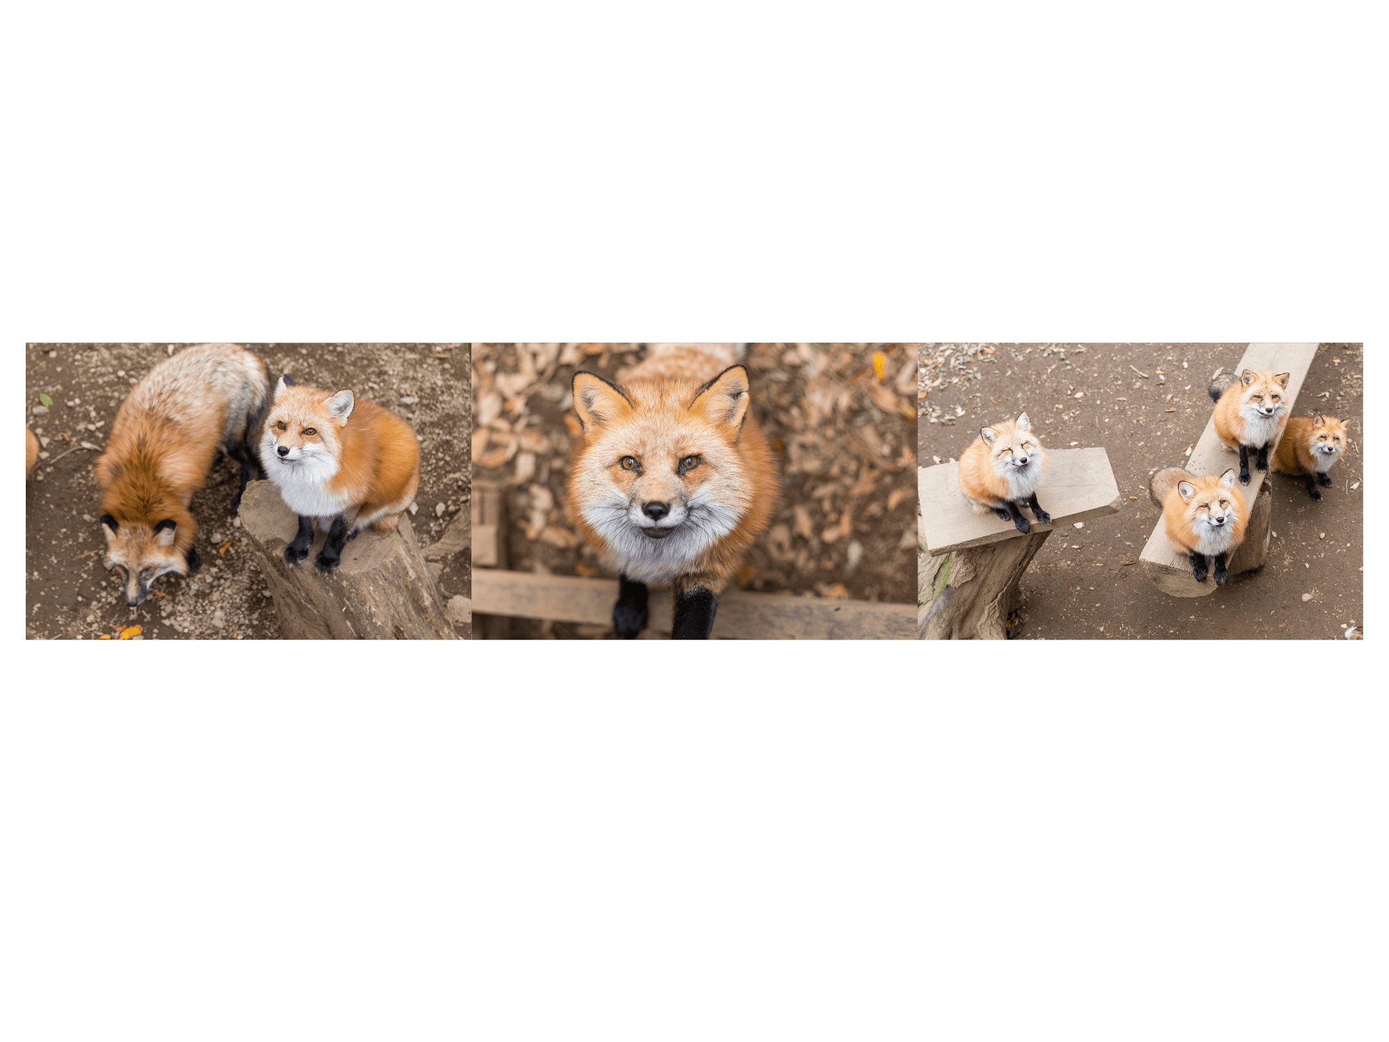

จากนั้นนำท่านสู่ ภูเขาซาโอะ (Mt. Zao) เพื่อนำท่านขึ้นกระเช้าซาโอะ (Zao Ropeway) (รวมค่ากระเช้า) เพื่อขึ้นสู่ ยอดเขาจิโซ (Mt. Jizo Sancho) สามารถมองเห็นทิวทัศน์ของภูเขาหลากสีจากกระเช้าลอยฟ้าที่มุ่งหน้าสู่ยอดเขาจิโซ จะเริ่มเปลี่ยนสีตั้งแต่ปลายเดือนกันยายนไปถึงเดือนตุลาคม ไล่ตั้งแต่บนยอดเขาจนถึงตีนเขา กระเช้าจะเคลื่อนที่อย่างช้าๆ ให้ท่านเพลิดเพลินกับใบไม้เปลี่ยนสีที่สวยงามด้วยมุมมองแบบ 360 องศา หากมาในช่วงฤดูหนาว ก็จะสามารถชมปีศาจหิมะซาโอ (Zao Snow Monster) หรือ จูเฮียว (Juhyo) ซึ่งเป็นอีกไฮไลท์ของกระเช้าไฟฟ้าที่ซาโอเช่นกัน (Zao Ropeway)
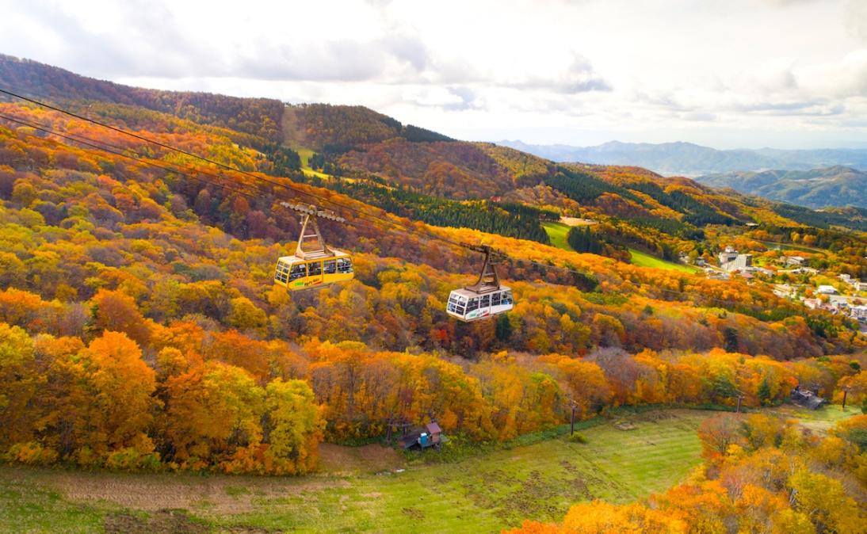


รับประทานอาหารกลางวัน ณ ภัตตาคาร (3)

จากนั้นนำท่านสู่ หมู่บ้านโบราณกินซังออนเซ็น (Ginzan Onsen) โดยจะมีการเปลี่ยนรถรับ-ส่ง เฉพาะของทางหมู่บ้าน หมู่บ้านออนเซ็นอายุกว่า 100 ปี แห่งจังหวัดยามากาตะ ที่นอกจากจะมีเรียวกัง และออนเซ็นทั่วทั้งหมู่บ้านแล้ว อาคารบ้านเรือนยังมีความสวยงามราวกับฉากในหนังซามูไร จึงไม่แปลกใจเลยหากที่นี่จะขึ้นชื่อว่าเป็น “หมู่บ้านออนเซ็นที่สวยที่สุดในญี่ปุ่น” โดยในอดีตหมู่บ้านแห่งนี้เคยเป็นเหมืองเงินขนาดใหญ่ที่มีความเจริญรุ่งเรืองเป็นอย่างมาก แต่หลังจากเกิดน้ำท่วมใหญ่ในช่วงต้นศตวรรษที่ 20 หมู่บ้านแห่งนี้ก็ผันตัวมาเป็นหมู่บ้านออนเซ็นที่มีเรียวกังเรียงรายเลียบแม่น้ำไปตลอดทาง รวมถึงเป็นสถานที่ท่องเที่ยว และแหล่งพักผ่อนชั้นยอดที่ใครๆ ก็อยากไปชมความคลาสสิกของหมู่บ้านออนเซ็นแห่งนี้ ภายในหมู่บ้านนั้นจะเต็มไปด้วยเรียวกังแบบญี่ปุ่นดั้งเดิม ซึ่งจะมีลักษณะเป็นอาคารไม้ 3-4 ชั้น โดยใจกลางหมู่บ้านจะมีแม่น้ำไหลผ่าน พร้อมกับทางเท้าสำหรับเดินเท่านั้น และเมื่อมองไปรอบๆ เราก็จะเห็นทิวทัศน์ของภูเขาที่โอบล้อมอย่างใกล้ชิด เข้ากับความเก่าแก่ของสถาปัตยกรรมภายในหมู่บ้านอย่างลงตัว แถมเสน่ห์ของหมู่บ้านก็จะแตกต่างกันออกไปในแต่ละฤดู โดยเฉพาะในฤดูหนาว ที่จะมีหิมะโปรยปราย เนรมิตให้หมู่บ้านแห่งนี้ดูสวยคลาสสิค ราวกับหลุดออกมาจากนิทานเลยทีเดียว นอกจากนี้ยังมีห้องอาบน้ำสาธารณะเปิดให้บริการ 2 แห่ง และบ่อออนเซ็นเท้าให้แช่ฟรี ซึ่งตั้งอยู่รอบๆ เมือง ด้านหลังของเมืองยังมีน้ำตกสูง 22 เมตร ที่ฐานของน้ำตกเคยเป็นหนึ่งในทางเข้าเหมืองเงินที่ถูกสร้างขึ้นมานานกว่า 500 ปีแล้ว ทำหน้าที่เป็นทางเข้าหลักในสมัยต้นเอโดะ โดยนักท่องเที่ยวสามารถเดินเข้าชมอุโมงค์ภายในได้ไกลประมาณ 20 เมตรเท่านั้น
จากนั้นนำท่านสู่ เมืองเซนได (Sendai) ตั้งอยู่ที่ จังหวัดมิยางิ (Miyagi Prefecture) ในภูมิภาคโทโฮคุ (Tohoku) เป็นเมืองที่ใหญ่ที่สุดทางตะวันออกเฉียงเหนือของญี่ปุ่น อีกทั้งยังมีเครือข่ายของการคมนาคมที่สำคัญหลายอย่าง เช่น สนามบินนานาชาติ, ชุมสายรถไฟชินคันเซน, รถไฟใต้ดินภายในเมือง และท่าเรือต่างๆ เป็นเมืองที่ได้รับฉายาว่า เมืองแห่งต้นไม้ เพราะมีสวนสาธารณะหลายแห่งทั่วเมืองที่เต็มไปด้วยต้นไม้ใหญ่ร่มรื่น ทำให้มีจุดชมซากุระและใบไม้เปลี่ยนที่สวยงามอยู่ภายในเมืองหลายจุด อีกทั้งเมืองเซนไดนั้น ยังมีสถานที่ท่องเที่ยวที่สำคัญหลากหลาย ทั้งปราสาท วัดวาอาราม ห้างสรรพสินค้า แหล่งช้อปปิ้ง และร้านค้าร้านอาหารต่างๆ อีกมากมาย
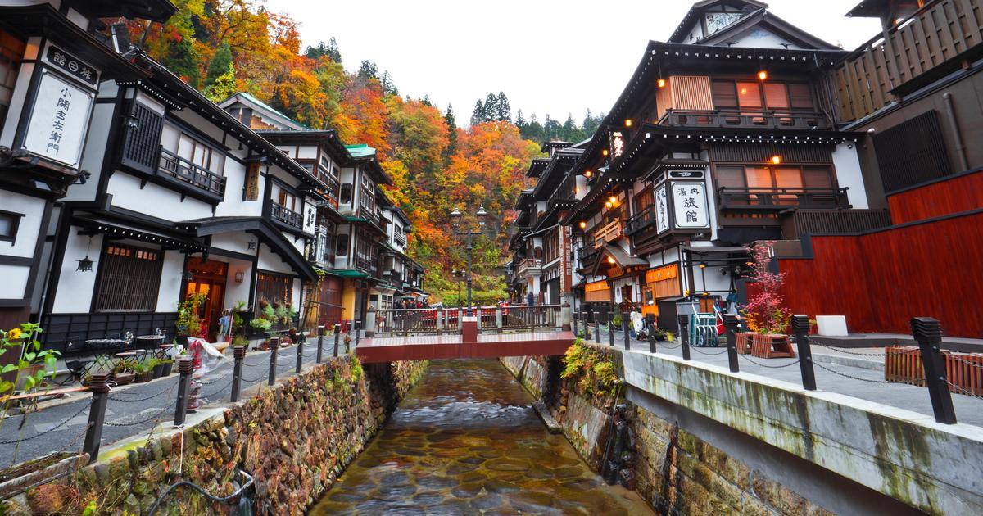


มื้อเย็น อิสระอาหารเย็นตามอัธยาศัย
ที่พัก COMFORT HOTEL SENDAI หรือเทียบเท่าระดับเดียวกัน

ช้อปปิ้ง DUTY FREE-ซากปราสาทอาโอบะ-รูปปั้นซามูไรตาเดียว Date Masamune-อ่าวมัตสึชิม่า-วัดโกไดโดะ-วัดเอนสึอิน-เก็บแอปเปิ้ล ณ JR Fruit Park Arahama
ช้อปปิ้งถนนคลิสโรด

รับประทานอาหารเช้า ณ ห้องอาหารโรงแรม (4)

จากนั้นนำท่านสู่ ร้านจำหน่ายของฝากของที่ระลึกปลอดภาษี (Duty Free) ที่อยู่ในตัวเมืองเซนได ภายในมีสินค้าลดราคามากมาย ใครที่กำลังมองหาของฝาก เช่น ขนมยอดฮิตที่นักท่องเที่ยวนิยมซื้อ เครื่องสำอางตัวดัง สินค้าที่ระลึกจากญี่ปุ่น ขนมขึ้นชื่อต่างๆ ก็สามารถหาซื้อได้จากที่นี่ อิสระให้ท่านสนุกสนานกับการช้อปปิ้งตามอัธยาศัย
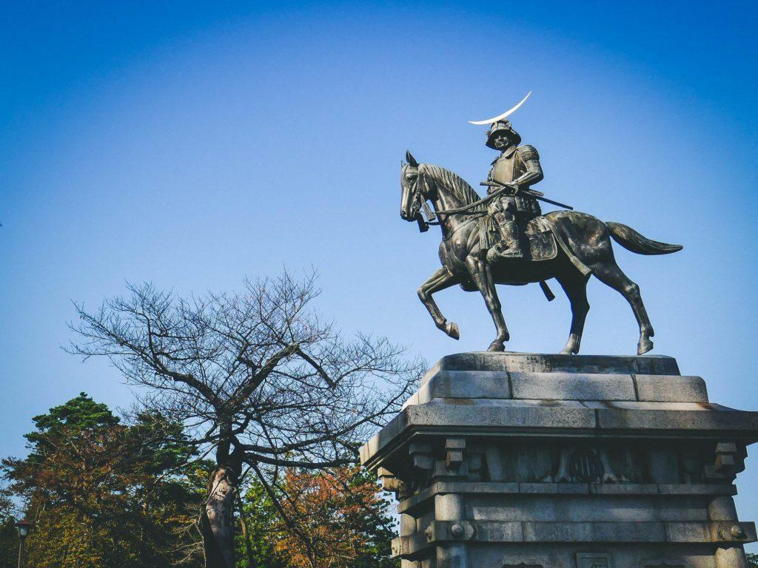

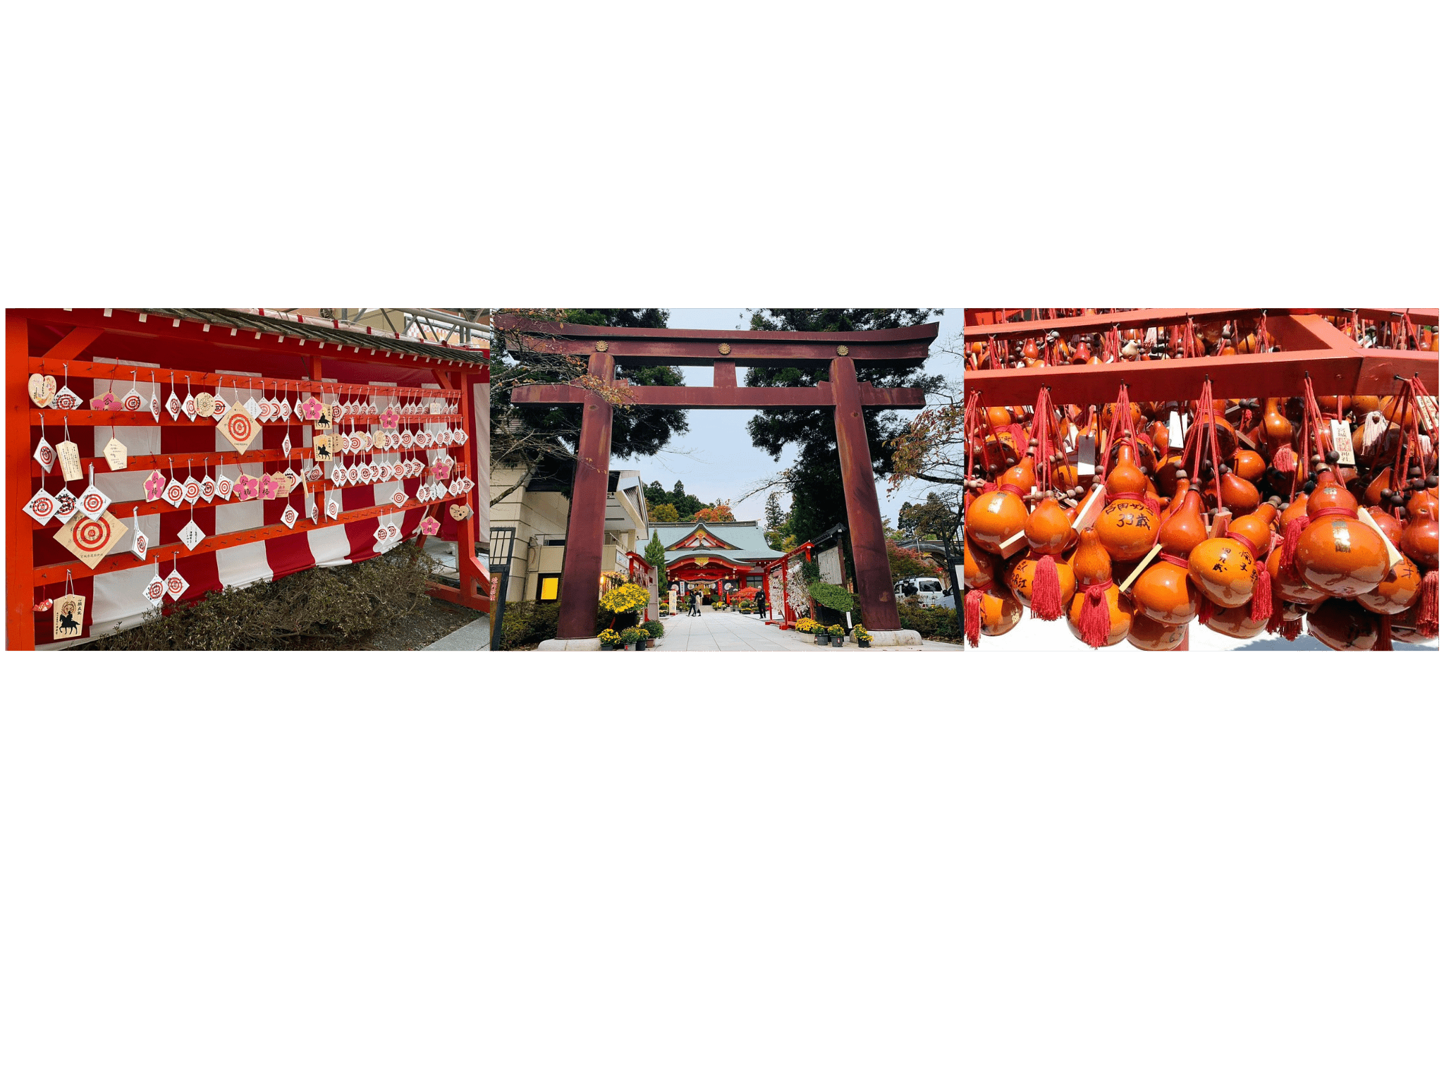
จากนั้นนำท่านสู่ ปราสาทอาโอบะ (Aoba Castle Ruins) สร้างขึ้นในปี 1600 โดยขุนนางศักดินา Date Masamune สำหรับไว้ป้องกันเมือง โดยเลือกสร้างป้อมปราการไว้บนภูเขาอาโอบะ สูง 100 เมตรจากระดับเมืองด้านล่าง ในช่วง 400 ปีหลังยุคศักดินาถูกต่อต้านในช่วงสมัยเมจิ เกิดไฟไหม้ในปี 1882 และโดนระเบิดในปี 1945 จึงทำให้ปัจจุบันเหลือเพียงเศษซากกำแพงหินด้านนอก และหอรักษาความปลอดภัย และที่สำคัญ คือ อนุสาวรีย์ของท่านไดเมียว (ตำแหน่งเจ้าเมืองในสมัยก่อน) Date Masamune ผู้มีฉายาว่า “มังกรตาเดียว” จากทำเลที่ตั้งของปราสาทเดิมนั้น ท่านสามารถมองเห็นวิวทิวทัศน์ของเมืองด้านล่างที่งดงามได้อีกด้วย ในพื้นที่ของปราสาท ยังมี พิพิธภัณฑ์อนุสรณ์ประวัติศาสตร์ของปราสาทอาโอบะ (Aoba Castle Museum) ซึ่งอาคารมีรูปแบบเหมือนปราสาทที่เคยมีอยู่ในสมัยเอโดะ ภายในจัดแสดงสิ่งประดิษฐ์ต่างๆไว้ และ ศาลเจ้าโกโคคุ (Gokoku Shrine) เป็นศาลเจ้าอุทิศให้กับเหล่าผู้วายชนม์ในสงครามหลังจากการปฏิวัติเมจิ ศาลเจ้าแห่งนี้ นอกจากเราจะสามารถไหว้ศาลเจ้าขอพรแบบปกติทั่วไปแล้ว ก็ยังมีความนิยมในการเขียนอักษรไว้บนลูกน้ำเต้า แล้วนำมาห้อยบนที่จัดไว้ให้ สวยงามแปลกตาทีเดียว ปัจจุบันเต็มไปด้วยรูปปั้นต่างๆ


รับประทานอาหารกลางวัน ณ ภัตตาคาร (5)

จากนั้นนำท่านสู่ อ่าวมัตสึชิม่า (Matsushima Bay) อ่าวมัตสึชิม่านั้น เป็นอ่าวที่เกิดขึ้นตามธรรมชาติ และมีชื่อเสียงเรื่องความงดงามมาแล้วตั้งแต่หลายร้อยปีก่อน ปัจจุบันมีเกาะต่างๆ ราวๆ 200 เกาะ กระจายอยู่ในอ่าว และมีต้นสนขึ้นบนเกาะที่มีรูปร่างแปลกตาอีกด้วย ทัศนียภาพริมอ่าวที่ประกอบไปด้วยเกาะกว่าสองร้อยเกาะอันงดงามควบคู่กับสถานที่ทางประวัติศาสตร์ และวัฒนธรรมมากมาย เช่น วัด และศาลเจ้า ส่งผลให้อ่าวแห่งนี้ได้รับการยกย่องให้เป็น 1 ใน 3 สุดยอดทิวทัศน์อันสวยงามของญี่ปุ่น “นิฮงซังเคย์”
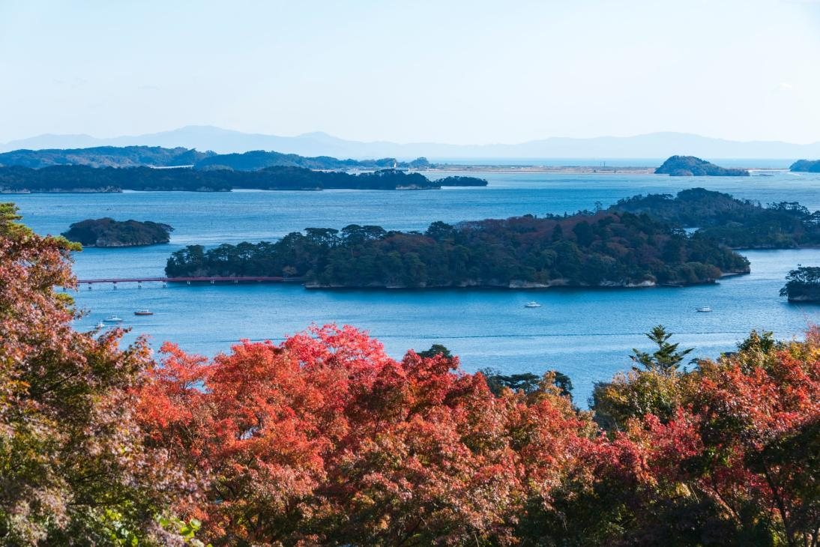

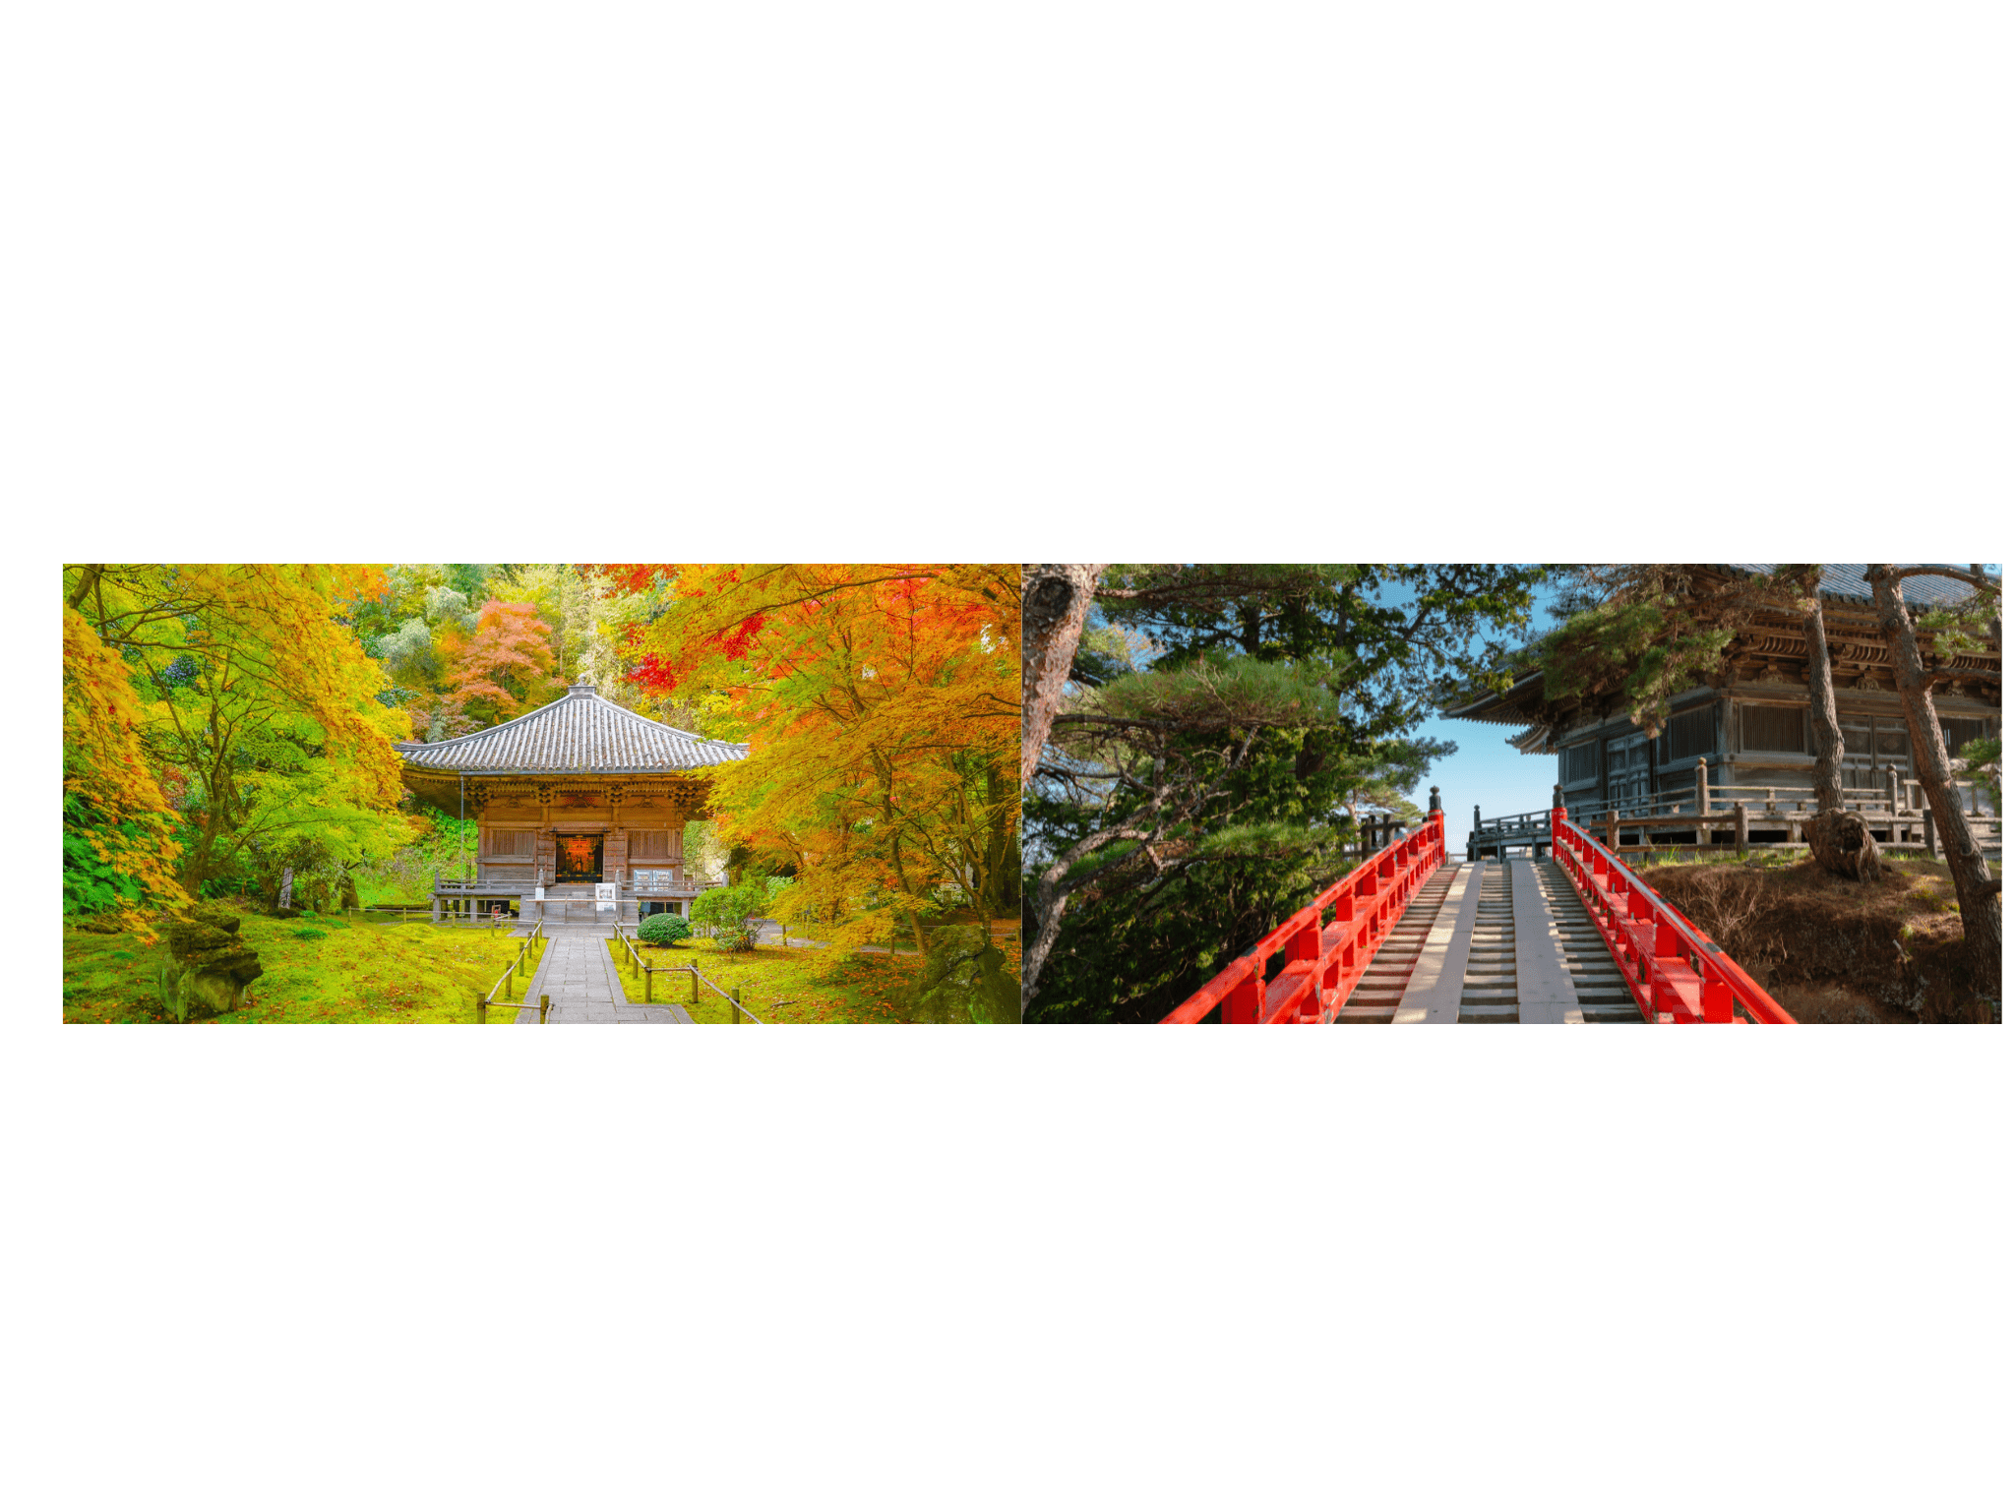
นำท่านชม วัดโกไดโดะ (Godaido Temple) เป็นพระอุโบสถขนาดเล็กบนเกาะติดกับท่าเรือมัตสึชิมะ เนื่องจากตั้งอยู่ในตำแหน่งที่โดดเด่น ทำให้วัดแห่งนี้กลายเป็นสัญลักษณ์ของเมืองมัตสึชิมะ ถูกสร้างขึ้นในปี 807 เป็นที่ประดิษฐานของพระพุทธรูป 5 องค์ อาคารปัจจุบันได้รับการบูรณะฟื้นฟูขึ้นในปี 1604 โดยขุนนางท้องถิ่น Date Masamune ด้านนอกอาคารตกแต่งด้วยไม้แกะสลักเล็กๆ รูป 12 นักษัตรตามปฏิทินจันทรคติ โดยแบ่งเป็นด้านละ 3 นักษัตร โชคดีที่ในเหตุการณ์สึนามิ และแผ่นดินไหวปี 2011 วัดโกไดโดะนั้นไม่ได้รับความเสียหายใดใด

จากนั้นนำท่านชม วัดเอนสึอิน (Entsuin Temple) สร้างขึ้นในปี 1646 ตั้งอยู่ถัดจากวัดซุยกันจิ เพื่อไว้ทุกข์ และบูชาเทพ Mitsumune เทพแห่งความเมตตาที่เสียชีวิตเมื่ออายุเพียง 19 ปี ทางเข้าวัดมีสวนมอส และหินตั้งอยู่ และด้านหลังวัดเป็นป่าไม้สนซีดาร์ไว้สำหรับนั่งทำสมาธิเช่นกัน
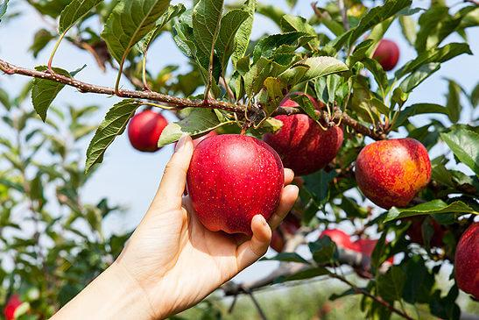

จากนั้นนำท่านสู่ JR Fruit Park Arahama เพื่อเก็บแอปเปิ้ลแบบบุฟเฟ่ต์ เป็นฟาร์มท่องเที่ยวขนาดใหญ่ที่น่าสนใจ สามารถสัมผัสกับประสบการณ์การเก็บผลไม้ เช่น สตรอเบอร์รี่ องุ่น แอปเปิ้ล และผลไม้อื่นๆ กว่า 150 สายพันธุ์ จากผลไม้ 8 ชนิดได้ตลอดทั้งปี โดยในเดือนตุลาคม-ธันวาคมนั้น จะเป็นหน้าของแอปเปิ้ล ที่นี่ปลูกแอปเปิ้ลกว่า 34 สายพันธุ์ ให้ท่านได้เก็บแอปเปิ้ลสดๆ กรอบ หวาน จากต้นที่ปลูกในฟาร์มแห่งนี้ โดยเก็บได้ไม่อั้น 30 นาที นอกจากส่วนให้บริการสวนผลไม้แล้ว ก็ยังมีคาเฟ่ และร้านอาหารที่ใช้ผัก ผลไม้ตามฤดูกาล และยังมีผลผลิตจากฟาร์มจัดจำหน่ายอีกด้วยจากนั้น
จากนั้นให้ท่านได้เดินเล่น และอิสระช้อปปิ้ง ณ ถนนคลิสโรด (Clisroad Shopping Street) เป็นแหล่งช้อปปิ้งใจกลางเมืองเซนได ถือเป็นถนนสายช้อปปิ้งที่ใหญ่ที่สุดของเมือง มีพื้นที่กว้างขวางยาวไปหลายช่วงตึก โดยสินค้ามีให้เลือกหลากหลายตั้งแต่อาหารท้องถิ่น หรือฟาสต์ฟู้ด ร้านคาเฟ่เก๋ๆ ศูนย์เกมส์ ไปจนถึงแบรนด์เนมระดับไฮเอนด์เลยทีเดียว เรียกได้ว่าไม่ว่าจะมองหาสินค้าอะไร แบรนด์ไหน ถนนสายนี้มีครบ ซึ่งย่านนี้เต็มไปด้วยห้างสรรพสินค้าชั้นนำหลากหลายแห่งไม่ว่าจะเป็น ฟูจิซากิ (Fujisaki) และมิสึโคชิ (Mitsukoshi) มีแบรนด์ให้เลือกอีกหลากหลายสไตล์ หรือแม้แต่สินค้าพวกรองเท้ากีฬา ก็ยังมีร้านให้เลือกไม่ว่าจะเป็น ABC-Mart ที่รวบรวมรองเท้ากีฬาหลากหลายแบรนด์ในราคาที่ถูกกว่าซื้อที่อื่น หรือร้าน Adidas ที่มีรองเท้าให้เลือกซื้อตั้งแต่รุ่นทั่วไปจนถึงรุ่น limited Edition ท่านสามารถเดินช้อปแบบทอดน่องไปเรื่อยๆ อย่างไม่ต้องกลัวร้อน ฝน หรือหิมะเลยทีเดียว เพราะมีหลังคาคลุมตลอดทาง
มื้อเย็น อิสระอาหารเย็นตามอัธยาศัย
ที่พัก COMFORT HOTEL SENDAI หรือเทียบเท่าระดับเดียวกัน

จังหวัดฟุกุชิม่า-บึงห้าสีโกชิกินุมะ-ทะเลสาบอินาวะชิโระ
เมืองไอสึวากามัตสิ-ปราสาทสึรุกะ หรือปราสาทนกกระเรียนขาว
วัดเอ็นโซจิ (วัดวัวแดง)


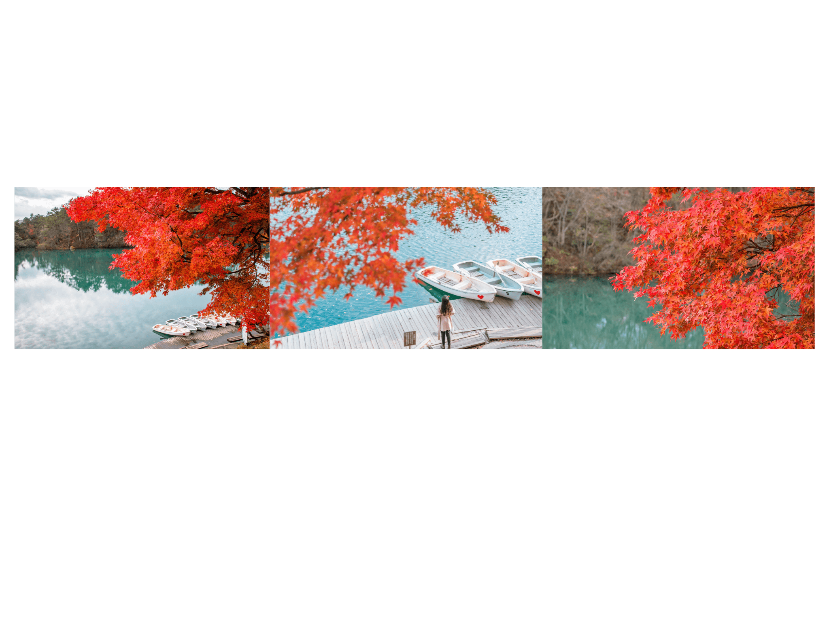
รับประทานอาหารเช้า ณ ห้องอาหารโรงแรม (6)

จากนั้นนำท่านเดินทางสู่ จังหวัดฟุกุชิม่าอีกครั้ง เพื่อนำท่านสู่ บึงน้ำห้าสี (Goshikinuma Pond) เกิดจากการระเบิดของภูเขาไฟบันได (Mt. Bandai) เมื่อวันที่ 15 กรกฎาคม 1888 ทำลายหมู่บ้านไปนับสิบแห่ง เป็นเหตุให้มีผู้เสียชีวิตมากกว่า 500 คน และหลังจากการระเบิดในครั้งนั้น ก็ทำให้เกิดเป็นทะเลสาบห้าสีขึ้น โดยแร่ธาตุในดินนั้น ส่งผลทำให้สีของน้ำในบึงต่างๆ บริเวณนี้ เมื่อสะท้อนกับแสงอาทิตย์จะเห็นเป็นสีสันต่างๆ กันไป มีตั้งแต่เหลือง สีเขียวอมแดง สีแดง ไปจนถึงสีฟ้าเข้ม ซึ่งสีของน้ำที่เห็นก็ขึ้นอยู่กับฤดูกาล และสภาพอากาศ

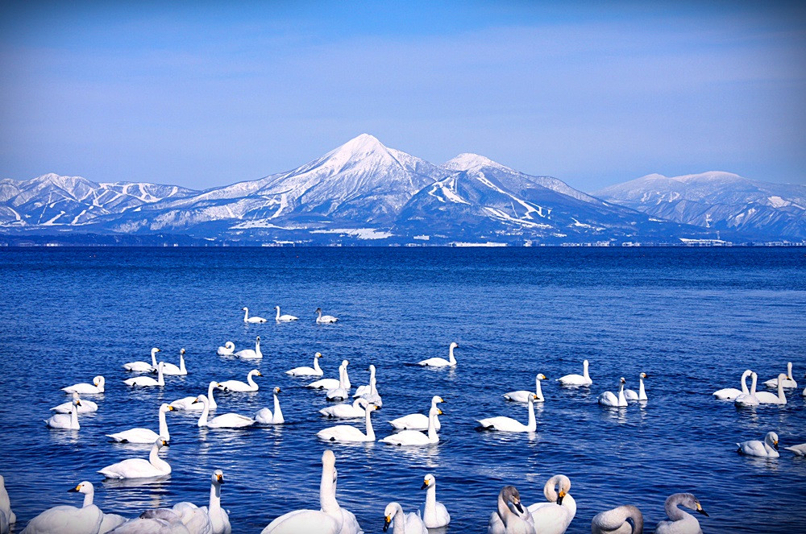
จากนั้นนำท่านสู่ ทะเลสาบอินาวะชิโระ (Inawashiro Lake) เป็นทะเลสาบที่มีขนาดใหญ่เป็นอันดับ 4 ของประเทศญี่ปุ่น เกิดจากการระเบิดของภูเขาไฟ ทำให้น้ำมีลักษณะของธาตุที่เป็นกรด จนสิ่งมีชีวิตไม่สามารถอาศัยอยู่ใต้น้ำได้ ส่งผลให้น้ำใสจนได้รับขนานนามว่า “ทะเลสาบแห่งกระจกสวรรค์” โดยเฉพาะฤดูหนาว ที่เราจะได้เห็นภาพทิวเขาหิมะสลับซับซ้อนปรากฏบนผิวน้ำใส อีกทั้งยังสามารถพบเห็นฝูงหงส์นับร้อยตัวที่ลอยอยู่เหนือผิวน้ำได้ตั้งแต่พฤศจิกายน-เมษายนของทุกปี ปีก และขนของหงส์มีสีขาวนวลสะอาด ขาวไม่แพ้กับหิมะที่ตกอยู่รอบๆ ทำให้บรรยากาศรอบๆ มีแต่ละฟ้า ขาว สะอาด สวยงามสบายตาเลยทีเดียว

รับประทานอาหารกลางวัน ณ ภัตตาคาร (7)

จากนั้นนำท่านสู่ เมืองไอสึวากามัตสึ (Aizu-Wakamatsu) เป็นเมืองทางตอนกลางของจังหวัดฟุกุชิม่า โดยถูกขนานนามว่าเป็น “เมืองแห่งซามูไร” จากนั้นนำท่านสู่ ปราสาทสึรุกะ (Tsurugajo Castle) หรือเป็นที่รู้จักกันในนามของ “ปราสาทนกกระเรียนขาว” ถูกสร้างขึ้นในปี 1384 มีการเปลี่ยนผู้ปกครองมาหลายครั้งในช่วงที่ยังเป็นภูมิภาคอาอิซุ และถูกทำลายลงหลังจากเกิดสงครามโบชินในปี 1868 ซึ่งเกิดการจลาจลต่อต้านรัฐบาลสมัยเมจิ ทำให้สิ้นสุดยุคศักดินายึดอำนาจท่านโทคุกาว่าโชกุน ต่อมาปราสาทได้ถูกฟื้นฟูขึ้นมาใหม่ด้วยคอนกรีตในปี 1960 เสร็จสมบูรณ์ในปี 2011 หลังคาเดิมซึ่งเป็นสีเทากลับกลายเป็นสีแดง เป็นเอกลักษณ์ไม่ซ้ำกับปราสาทแห่งอื่นในญี่ปุ่น ตัวปราสาทสึรุกะนั้น มีสีขาวสะอาดตา และคงความเป็นสถาปัตยกรรมเก่าแก่เอาไว้ ล้อมรอบด้วย สวนสาธารณะสึรุกะ (Tsuruga Castle Park) ในฤดูใบไม้ผลิตัวบริเวณปราสาทจะล้อมรอบด้วยซากุระถึง 1,000 ต้น และในฤดูหนาวจะมีหิมะเกาะตามหลังคา ซึ่งทำให้ตัวปราสาทเป็นสีขาวทั้งหลัง อีกทั้งในตอนกลางคืนก็ยังมีการจัดแสดงไฟอย่างสวยงามอีกด้วย
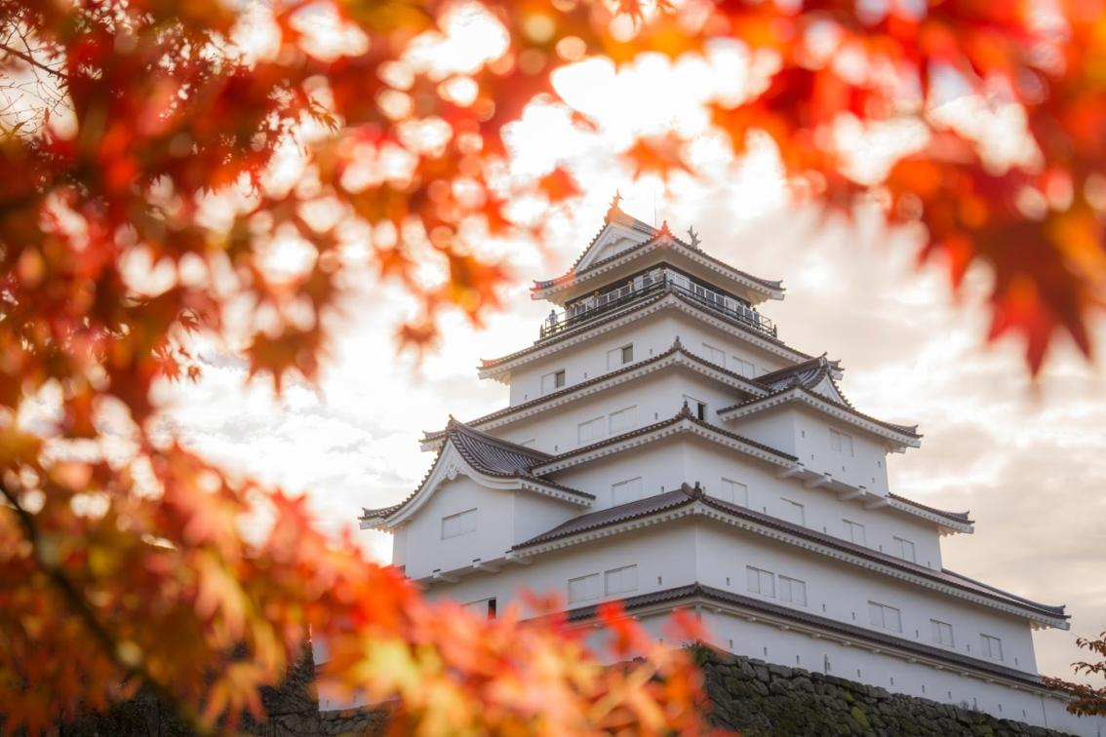

จากนั้นนำท่านสู่ วัดเอ็นโซจิ (Enzoji Temple) หรือ “วัดวัวแดง” มีประวัติยาวนานกว่า 1,200 ปี ต้นกำเนิดของตำนานวัวแดงอากะเบโกะ ย้อนไปเมื่อครั้งเกิดแผ่นดินไหวขนาดใหญ่ทำให้พระอุโบสถถูกทำลายลง ชาวบ้านต่างช่วยกันซ่อมแซมวัดแห่งนี้ แต่ด้วยวัสดุที่ก่อสร้างพวกเสาล้วนมีขนาดใหญ่ทำให้ลำบากเป็นอย่างมาก แต่แล้ววัวขนแดงก็ปรากฏขึ้นมาช่วยขนย้ายการก่อสร้างได้ดำเนินไปอย่างรวดเร็ว และราบรื่นลุล่วงด้วยดี จึงสร้างรูปปั้นวัวขึ้นมาด้านหน้าพระอุโบสถ โดยวันนี้เป็นหนึ่งในวัดเก่าแก่ และมีชื่อเสียงของจังหวัดฟุกุชิม่า โดยที่นี่เป็นวัดที่มีทิวทัศน์ที่สวยงามมาก โดยเฉพาะในช่วงใบไม้เปลี่ยนสี ตั้งอยู่บนเนินเขาเล็กๆ ที่มีแม่น้ำทาดามิ (Tadami) ที่สวยงามไหลผ่านด้านหน้า ดังนั้นจึงไม่น่าแปลกใจเลยว่าทำไมหลายๆ คนถึงหลงรัก และประทับใจวัดแห่งนี้ตั้งแต่ครั้งแรกที่ได้มาเยือน
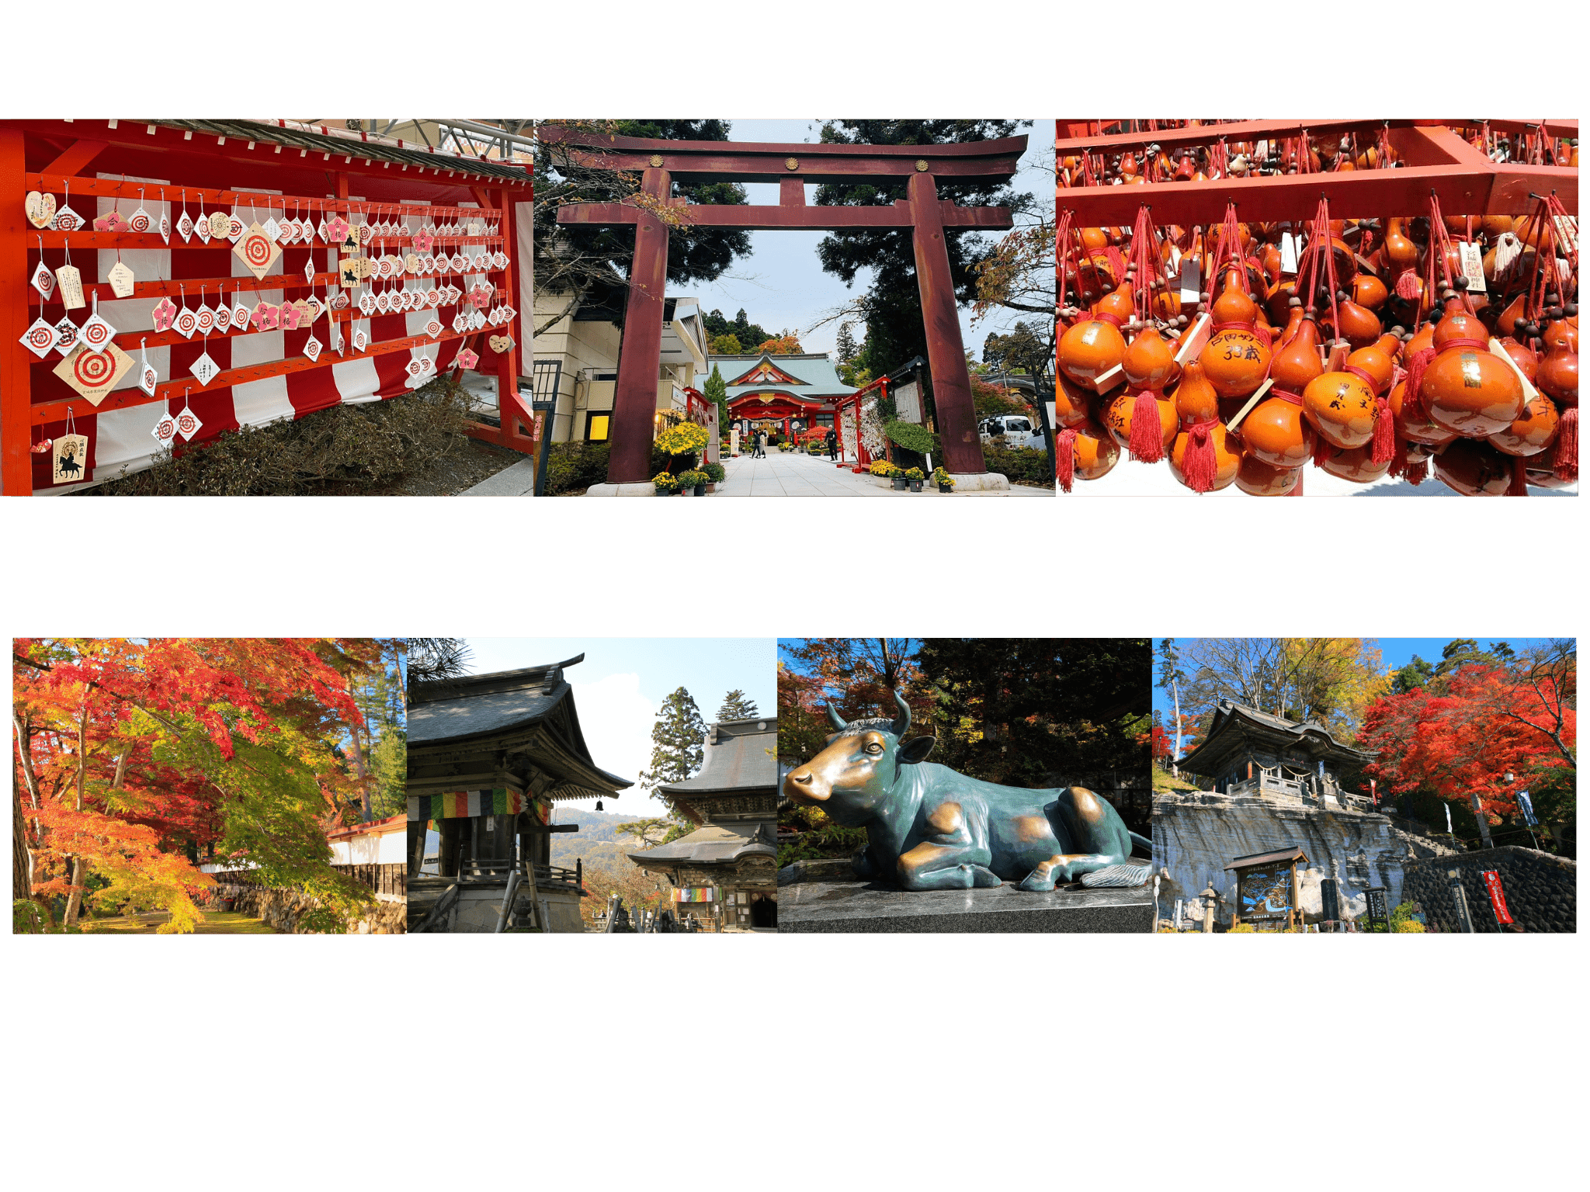

มื้อเย็น อิสระอาหารเย็นตามอัธยาศัย
ที่พัก AIZUWAKAMATSU WASHINGTON HOTEL หรือเทียบเท่าระดับเดียวกัน

หมู่บ้านโบราณโออุจิ จุคุ-เมืองนาริตะ-ช้อปปิ้งอิออน มอลล์ นาริตะ
สนามบินนานาชาตินาริตะ

รับประทานอาหารเช้า ณ ห้องอาหารโรงแรม (8)

จากนั้นนำท่านสู่ หมู่บ้านโบราณโออุจิ จุคุ (Ouchi-Juku) เป็นหมู่บ้านโบราณที่สร้างขึ้นในสมัยเอโดะ เพื่อใช้เป็นหมู่บ้านพักแรมที่เชื่อมต่อระหว่างแคว้นไอซึ (Aizu) และแคว้นชิโมซึเกะโนะกุนิ (Shimotsuke no Kuni) และได้รับการขึ้นทะเบียนเป็นเขตอนุรักษ์สิ่งปลูกสร้างอันทรงคุณค่าของชาติ โดยมีลักษณะเป็นหมู่บ้านโบราณยาวประมาณ 500 เมตร สำหรับอาคารบ้านเรือนในหมู่บ้านนั้นมีการมุงด้วยหญ้าคาหนา และมีการบูรณะให้เป็นร้านขายของที่ระลึก และของฝากมากมายให้ท่านได้เดินเล่น เดินชม หรือเลือกซื้อกันตามอัธยาศัย ในฤดูหนาวนี้ บ้านโบราณต่างๆจะทกคลุมไปด้วยหิมะขาวโพลนตั้งเรียงเป็นระเบียบ 2 ข้างถนน แม้ว่าคนจะน้อยในช่วงฤดูหนาว แต่กลับสวยงามอย่างบอกไม่ถูก และอาหารขึ้นชื่อของที่นี่ คือ โซบะต้นหอม (Negi Soba) และปลาเทร้าต์ย่างนั่นเอง

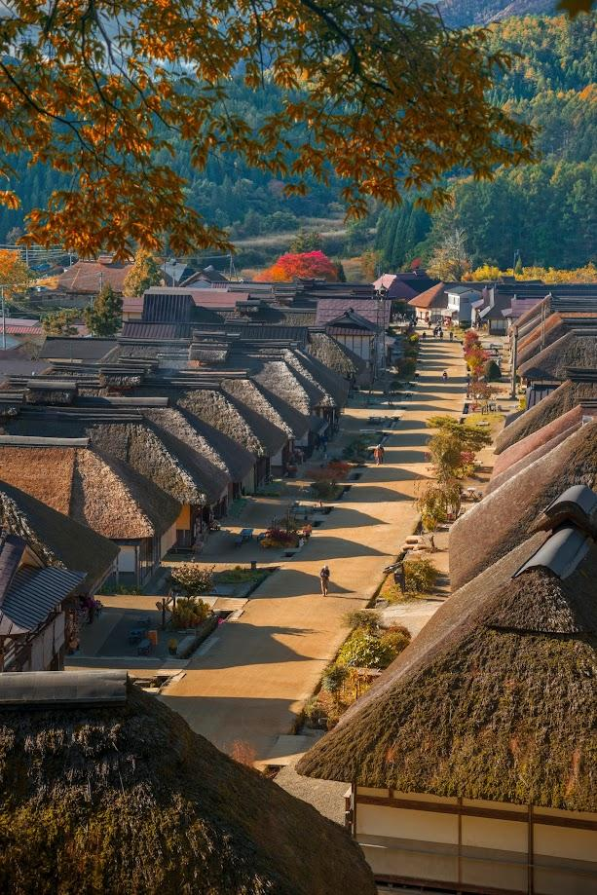

อิสระอาหารกลางวันตามอัธยาศัย

จากนั้นนำท่านเดินทางสู่ เมืองนาริตะ จังหวัดชิบะ เพื่อนำท่านสู่ อิออน มอลล์ นาริตะ (Aeon Mall Narita) ตั้งอยู่ใกล้ๆกับสนามบินนานาชาตินาริตะ (Narita International Airport) เป็นขวัญใจของเหล่านัก ท่องเที่ยวอย่างมาก มีร้านค้าต่างๆมากถึง 150 ร้าน ภายในตกแต่งในรูปแบบที่ทันสมัยสไตล์ญี่ปุ่น มีสินค้าต่างๆมากมาย ไม่ว่าจะเป็น ร้านเสื้อผ้าแฟชั่น,MUJI, 100 yen shop, Sanrio store, Capcom games arcade รวมถึงซุปเปอร์มาร์เก็ตขนาดใหญ่ ร้านอาหาร ร้านกาแฟ และศูนย์อาหาร ที่ให้ท่านได้เลือกซื้อเป็นของฝากติดไม้ติดมือก่อนเดินทางกลับ

ได้เวลาอันสมควรนำท่านเดินทางสู่ สนามบินนาริตะ...
20.15 น. ออกเดินทางกลับสู่ กรุงเทพฯ ประเทศไทย โดยสายการบิน THAI AIR ASIA X (XJ) เที่ยวบินที่ XJ 607 (บริการอาหารและเครื่องดื่มบนเครื่อง)
ใช้ระยะเวลาในการเดินทางประมาณ 6.20 ชั่วโมง

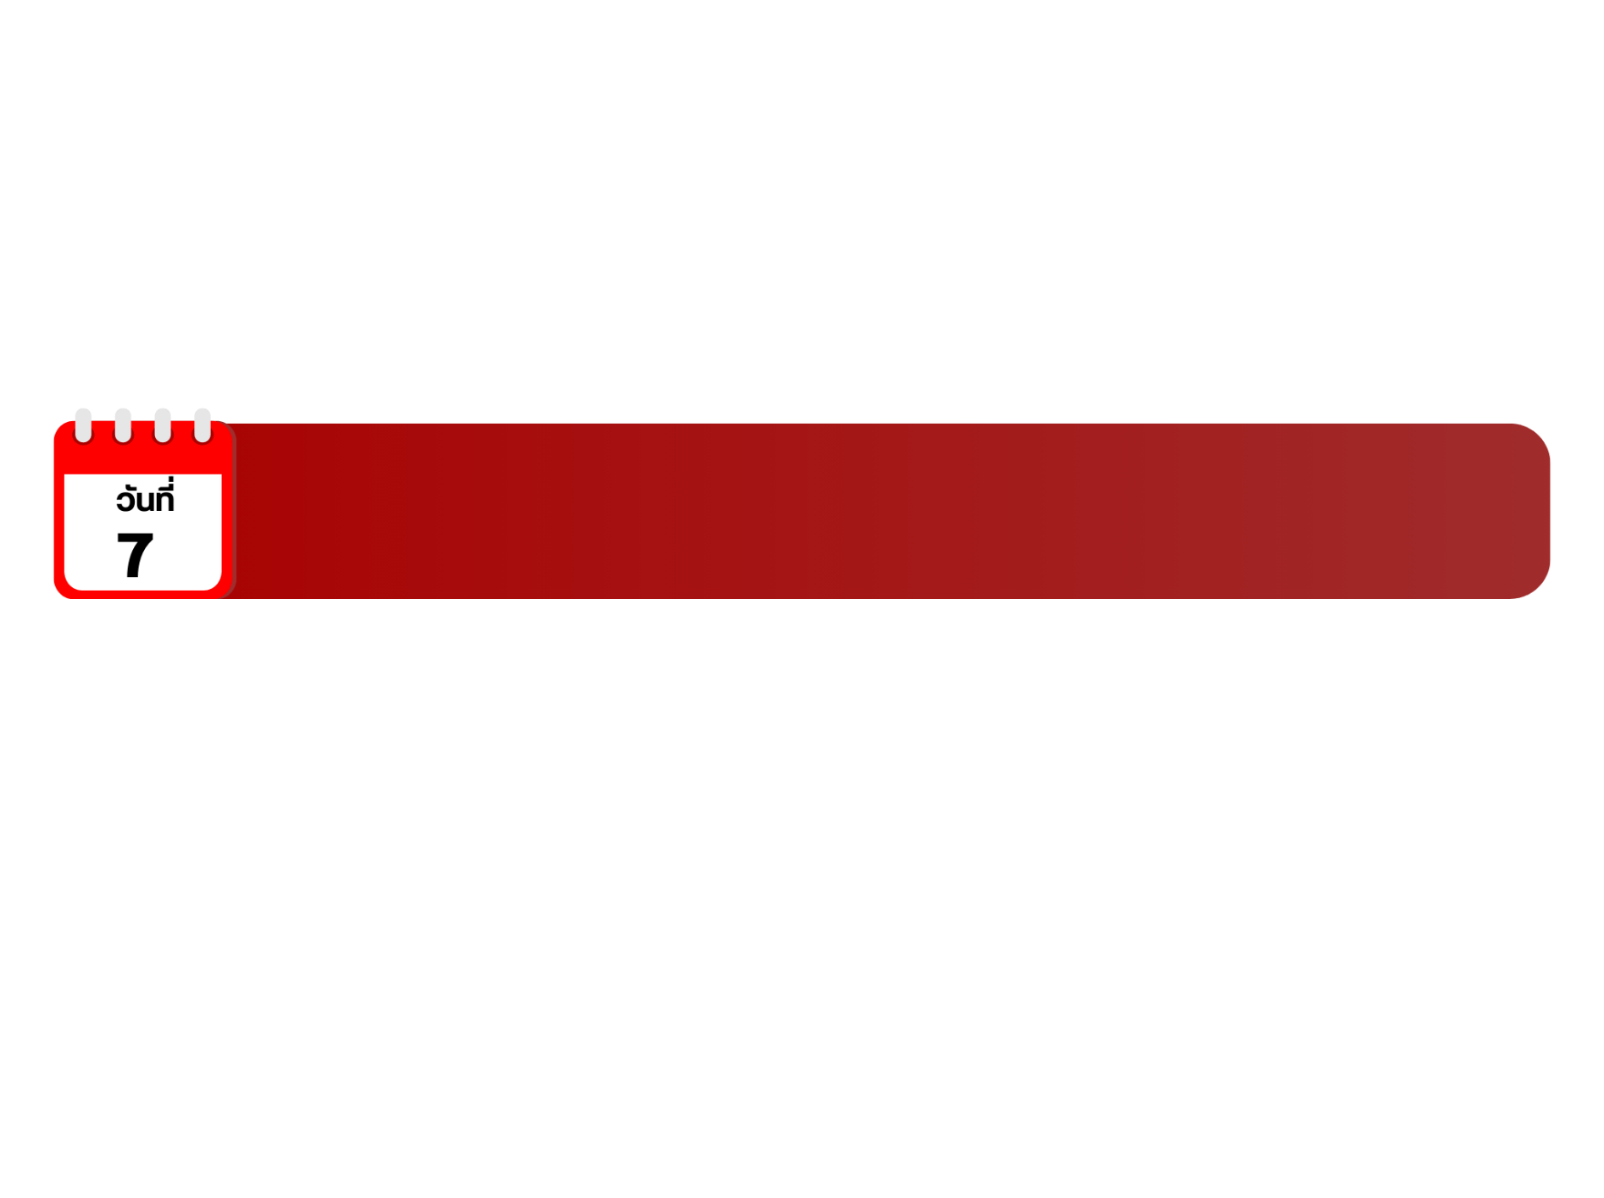

สนามบินนานาชาติดอนเมือง (กรุงเทพฯ)

01.35 น. คณะเดินทางถึง สนามบินนานาชาติดอนเมือง กรุงเทพฯ ประเทศไทย
โดยสวัสดิภาพ และความประทับใจ...
☻☻☻☻☻☻☻☻☻☻☻☻☻☻☻☻

สำหรับลูกค้าท่านที่ไม่ต้องการใช้ตั๋วเครื่องบิน (JOIN LAND)
หักออกจากราคาทัวร์ 7,000.-/ท่าน







